README-TESTING

Test Strutturali

Premesse:

- Non sono state implementate le classi di test per le seguenti classi dell'applicazione: Main.java, HomeController.java

- Nelle classi dell'applicazione ove presente lo statement syncronized non è stato possibile raggiungere una copertura del 100% in quanto Junit non garantisce la completa copertura dello statement stesso.

Risultati:

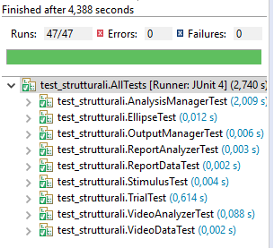
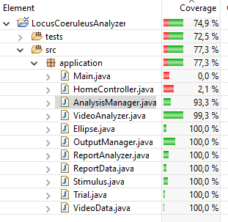

Commento dei Risultati:

Oltre alle synchronized, gli unici statement che non sono riuscito a coprire sono quelli di un'eccezione che non sono riuscito a scatenare all'interno di AnalysisManager:
